姓名：_____________________ 班级号码：_____学生号码：____

阅读能力理解练习 (Reading Comprehension Exercise)

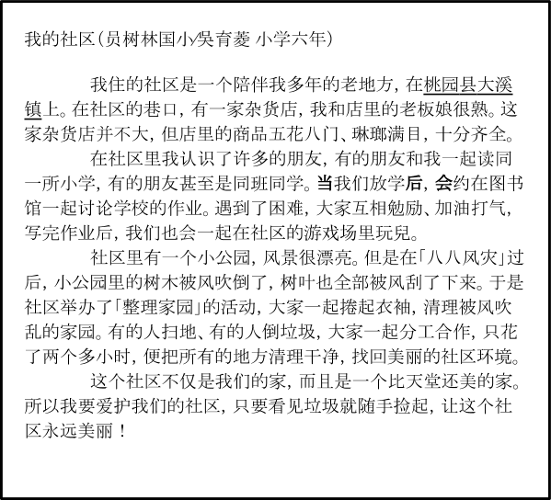

选择题：请选出对的答案

1. 这个故事的重点是什么？_______________
A) 我要爱护我的社区。
B) 我喜欢去杂货店买东西。
C) 在「八八风灾」过后，大家清理被风吹乱的家园。
D) 我喜欢和我的朋友一起在社区玩。

2. 作者的社区里没有以下那一个地方？_______________
A)可以买东西的地方
B) 可以游泳的地方
C) 可以写功课的地方
D) 可以看书的地方

3.为什么作者说-「我要爱护我们的社区」？____________
A) 因为「整理家园」的活动
B) 因为在桃园县大溪镇上
C) 因为他喜欢公园的树木
D) 因为是一个陪伴他多年的老地方

4. 作者可能几岁？
A) 十岁
B) 二十岁
C) 三十岁
D) 四十岁

5. 请画出在课文中两个社区里的景物。

简答题：请用你的话来简单回答以下的问题

6. 请用一个句子写出这是一个怎么样的社区。

这个社区是____________________________________________________

7. 请简单的说「八八风灾」后的社区怎么了？

八八风灾后 ____________________________________________________

8. 请使用本课学到的句型，并用五句話写出一种可以找回「美丽的社区环境」的方法。
(句型: ......有的......，有的....../ 当.......后，会....../ …...不仅......而且.....)

姓名：_____________________ 班级號碼：_____學生號碼：____

閱讀能力理解練習 (Reading Comprehension Exercise)
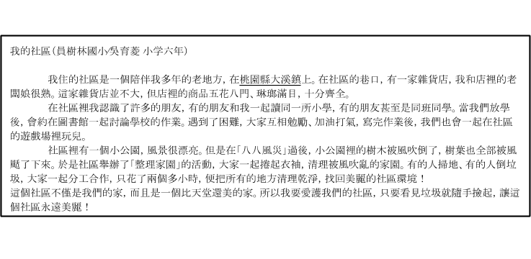
選擇題：请請選出對的答案

1. 這個故事的重點是什麼？_______________
A) 我要愛護我的社区。
B) 我喜歡去雜貨店買東西。
C) 在「八八風災」過後，大家清理被風吹亂的家園。
D)我喜歡和我的朋友一起在社區玩。

2. 作者的社區裡没有以下那一個地方？_______________
A)可以買東西的地方
B) 可以游泳的地方
C) 可以寫功課的地方
D) 可以看書的地方

3.為什麼作者說-「我要愛護我們的社區」？____________
A) 因為「整理家園」的活動
B) 因為在桃園縣大溪鎮上
C) 因為他喜歡公園的樹木
D) 因為是一个陪伴他多年的老地方。

4. 作者可能幾歲？
A) 十歲
B) 二十歲
C) 三十歲
D) 四十歲

5. 請畫出在課文中兩個社區裡的景物。

簡答題：請用你的話來簡單回答以下的問題。

6. 請用一個句子寫出這是一個怎麼樣的社區

這個社區是____________________________________________________

7. 請簡單的說「八八風災」後的社區怎麼了？

八八風災後 ____________________________________________________

8. 請使用本課學到的句型，並用五句話寫出一種可以找回「美麗的社區環境」的方法。
(句型: ......有的......，有的....../ 當.......後，會....../ …...不儘......而且.....)

s

